EJERCICIO 1: Elaborar el Modelo Relacional correspondiente. Se debe indicar en él las claves primarias y las claves ajenas.
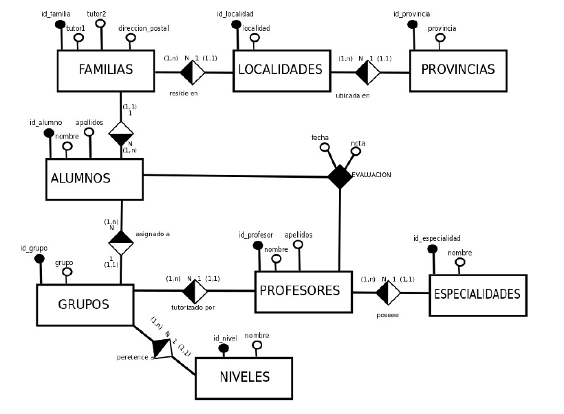

EJERCICIO 2:
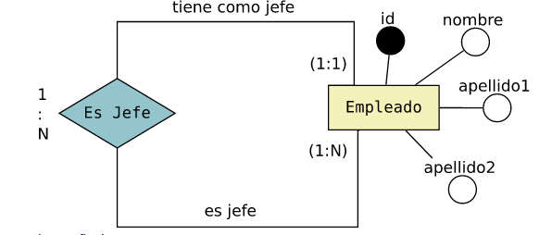

EJERCICIO 3:
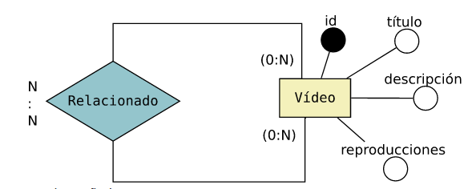

EJERCICIO 4:

